МИНОБРНАУКИ РОССИИ
Санкт-Петербургский государственный
электротехнический университет
«ЛЭТИ» им. В.И. Ульянова (Ленина)
Кафедра МО ЭВМ

отчет
по лабораторной работе №4
по дисциплине «Программирование»
Тема: Моделирование стека

Студент гр. 8383 |  | Ларин Антон
Преподаватель |  | Берленко Т. А.

Санкт-Петербург
2019
Цель работы.
Научиться работать с указателями на функции. Написать программу, моделирующую работу стека,
Основные теоретические положения.
Указатели на функции
Предположим, стоит следующая задача: нужно написать универсальную функцию нахождения минимума в массиве элементов. Функция должна возвращать указатель на минимальный элемент. При этом элементами массива могут быть как числа, так строки или структуры.

Указатели типа void* пригодятся при объявлении такой функции:
void* min(void*arr, int array_length, int size_of_element)
потому что позволят не задумываться о конкретном типе элементов массива. Длина массива и размер элемента нам нужны для перебора всех элементов массива.

Попробуем реализовать алгоритм нахождения минимума:
void* min = arr;
for(int i = 0; i < array_length; i++){
if((arr + i*size_of_element) > min)
min = arr + i*size_of_element;
}
Если массив arr статический, результат сравнения
(arr + i*size_of_element) > min

всегда будет 1, поскольку мы сравниваем указатели, а не значения. Разыменовывать указатель типа void* мы не можем. Как вариант, мы можем выяснить все типы, с которыми мы будем работать, привести (void*) к каждому типу и узнавать результат сравнения отдельно для каждого типа. Но тогда наша функция становится неудобной в использовании и плохо масштабируемой.

И тут на помощь приходят указатели на функцию.

Указатель на функцию позволяет нам работать с функцией как с обычной переменной, в том числе передавать функцию в качестве аргумента другой функции. Подробнее 5.11

Для написания функции нахождения минимума в массиве элементов неизвестного типа указатель на функцию нужен, чтобы сравнивать элементы. Похожая логика используется во многих языках программирования, а функцию сравнения двух элементов обычно называют компаратор (англ compare - сравнивать). Компаратор работает по следующему принципу: если элементы равны, результатом сравнения будет 0, если первый больше - результат 1 или любое положительное число, иначе -1 или любое отрицательное.

Перепишем нашу универсальную функцию нахождения минимума с учетом указателя на функцию-компаратор:
void* min(void*arr, int array_length, int size_of_element, int (*compar)(const void*,const void*)){
void* min = arr;
for(int i = 0; i < array_length; i++){
if(compar(arr + i*size_of_element, min) < 0)
min = arr + i*size_of_element;
}
return min;

}

Теперь можно вызывать функцию min для любого типа, главное определить функцию сравнения двух элементов.

Структуры данных
Помимо уже знакомых нам структур данных, таких как массивы и списки (односвязные, двусвязные, циклические) существует множество различных других. Наиболее распространенные это графы, деревья, очередь и стек. В рамках нашего курса мы уделим внимание последним двум.
Стек
﻿Стек - это структура данных, в которой хранятся элементы в виде последовательности, организованной по принципу LIFO (Last In — First Out). Такую структуру данных можно сравнить со стопкой тарелок или магазином автомата. Стек не предполагает прямого доступа к элементам и список основных операций ограничивается операциями помещения элемента в стек и извлечения элемента из стека. Их принято называть PUSH и POP соответственно. Также, обычно есть возможность посмотреть на верхний элемент стека не извлекая его (TOP) и несколько других функций, таких как проверка на пустоту стека и некоторые другие.

Пример добавления и удаления элементов из непустого стека (содержащего единицу)
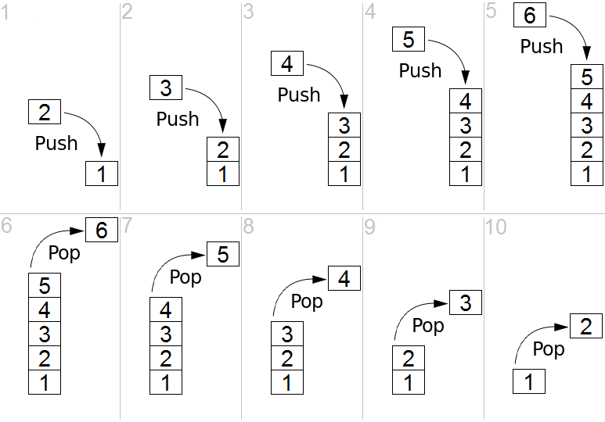

Очередь﻿
﻿Очередь - эта структура данных, в которой хранятся элементы в виде последовательности, организованной по принципу FIFO (First In — First Out). Эта структура данных более естественна - например, очередь в магазине. Также как и стек, очередь не предполагает прямого доступа к элементам, а основные операции: добавление ENQ (enqueue) и извлечение DEQ(dequeue). Также обычно есть функции получения первого элемента без его извлечения, определения размера очереди, проверки на пустоту и некоторые другие.
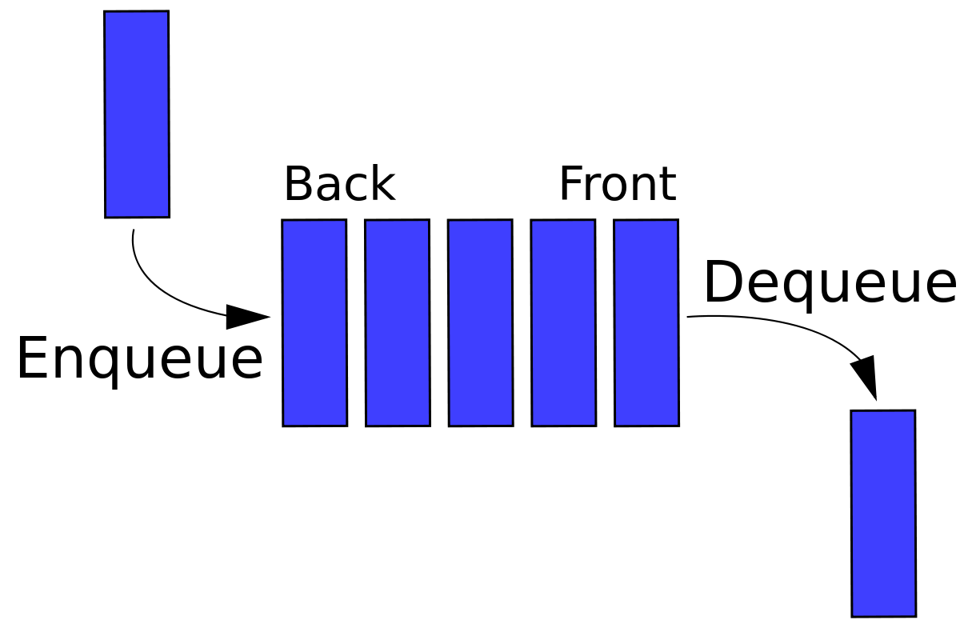
Реализация
Давайте рассмотрим способы реализации таких структур данных как стек и очередь. Фактически, обе структуры данных можно представлять в памяти либо в виде однонаправленного списка, либо в виде массива.
Представление в виде списка
При такой организации хранения элементов, операции добавления элемента в стек и операции удаления элемента из стека эквивалентны операциям над списком: добавление в голову и удаление из головы соответственно. Таким образом, каждый элемент имеет указатель на следующий, лежащий "ниже" него в стеке.

В случае очереди, добавление элемента эквивалентно вставке элемента в конец списка, а извлечение - удаление элемента из головы списка. Если вместе с указателем на голову списка хранить указатель на его последний элемент, операция вставки перестает быть затратной (ввиду отсутствия необходимости проходить список до конца каждый раз). Таким образом, каждый элемент имеет указатель на следующий в порядке очереди элемент.

Представление в виде массива
Стек можно легко реализовать на основе массива. Для этого достаточно хранить индекс "верхнего" элемента в стеке. Операция добавления сопровождается инкрементом этого индекса и записью в соответствующую ячейку нового значения. Операция извлечения сопровождается декрементом этого индекса. Дополнительно, может потребоваться реализовать возможность увеличения и уменьшения размера массива

Реализовать на основе массива очередь немного сложнее. В отличие от стека, потребуется хранить два индекса - индекс первого элемента и индекс последнего. Вставка сопровождается инкрементом индекса последнего элемента и записью нового значения, а извлечение инкрементом индекса первого. В случае равенства индексов - очередь пуста. Проблема возникает в том случае, когда индекс последнего подбирается к границе массива, при этом начало массива уже не используется. Эту проблему можно решить, начав циклически использовать ячейки (в этой ситуации индекс последнего элемента может быть меньше индекса первого)

К недостаткам реализации в виде списка можно отнести более медленную работу и незначительное увеличение затрат памяти. К преимуществам - произвольный объем структуры данных.
API
API (application programming interface) - это некоторый набор функций, предоставляемых библиотекой или некоторым модулем для использования. API определяет функциональность, которую предоставляет модуль и интерфейс взаимодействия, позволяя абстрагироваться от его реализации. Таким образом, модуль представляет собой черный ящик, взаимодействие с которым возможно строго определенным образом. Например, при реализации стека можно определить следующий набор функций, которые будут представлять собой API для работы с нашей структурой данных:

void push(struct Stack *stack, type value);
type pop(struct Stack *stack);
type top(struct Stack *stack);
int isEmpty(struct Stack *stack);
struct Stack *initStack();

Где type - тип данных, которые нам требуется хранить в стеке. В зависимости от реализации (на основе списка или массива) структура Struct может иметь, например, следующий вид:
// array stack
struct Stack{
type arr[N];
int topIndex;
};

// list stack
struct Stack{
struct StackElem *topElem;
};
struct StackElem{
type value;
struct StackElem *next;
}

Следует отметить, что вне зависимости от реализации сохраняется единообразный интерфейс работы со стеком. Такое разделение интерфейса и реализации не только делает код более читаемым, но и упрощает его сопровождение. (Скажем, для изменения структуры хранения элементов, достаточно только изменить функции для работы с ними)
Описание основных принципов юнит-тестирования
Юнит тестирование или модульное тестирование (unit testing) – вид тестирования, направленный на оценку корректности исходного кода программы.
Иногда юнит тесты пишутся до реализации кода приложения.

Юнит тест может проверять:

Функцию (в том числе функцию, которая ничего не возвращает)
Класс, взаимодействия классов, методы класса (подробнее в курсе ООП).
и т.д.
Каким образом тестировать?
На примере тестирования функции, которая возвращает значение, юнит тест работает следующим образом:

вызывается тестируемая функция для определенного набора данных
проверяется, что ожидаемый результат совпадает с фактическим (т.е. тем, который возвращает функция).
Если функция ничего не возвращает:

вызывается тестируемая функция для определенного набора данных
проверяются некоторые сторонние изменения.
Пусть тестируется функция, которая делает некоторую запись в файл и ничего не возвращает. Корректным тестом в данном случае будет открытие файла и проверка того, что изменения в файл внесены.

Юнит тесты обычно пишутся программистами.

В языке программирования предоставлены фреймворки (обычно их несколько), которые позволяют писать юнит тесты. В языке Си примером такого фреймворка может быть CUnit.

В данном уроке мы не будем использовать фреймворки для тестирования языка Си. Для юнит-тестов мы будем использовать наши функции, которые позволят проверить некоторое условие (обычно такие функции в каком-либо виде реализованы в тестовых фреймворках). Это некоторая более удобная надстройка для макроса assert(), но вы можете всегда использовать и их.

Описание прототипов функций

void assertEqual(int a, int b) // функция проверяет, что числа a и b равны

void assertEqualF(float a, float b) // аналогично для вещественных чисел

void assertNotEqual(int a, int b) // функция проверяет, что числа a и b не равны

void assertNotEqualF(float a, float b) // аналогично для вещественных чисел

void assertEqualLL(long long a, long long b) //аналогично для длинных целых

void assertNotEqualLL(long long a, long long b) //аналогично для длинных целых

void assertIsZero(int x) // функция проверяет, что x равен 0

void assertIsNotZero(int x) // функция проверяет, что x не равен 0

void assertIn(int a, int* b, int n) // функция проверяет, что число a содержится в массиве b длины n

void assertNotIn(int a, int* b, int n) //функция проверяет, что число a не содержится в массиве b длины n

Пример
Пусть дана некоторая функция, на вход которой поступают три целых числа. Числа интерпретируются как стороны треугольника. Функция возвращает 1 в случае, если треугольник равнобедренный, 2 - если равносторонний и 3 - если неравносторонний. В случае, если треугольник составить нельзя, функция возвращает -1.

Прототип функции:

int triangle(int a, int b, int c);
Приведем примеры того, как можно протестировать нашу функцию с помощью ранее определенных функций:

assertEqual(triangle(2, 2, 2), 2);

assertEqual(triangle(3, 3, 4), 1);

assertEqual(triangle(2, 3, 4), 3);

assertEqual(triangle(1, 2, 3), -1);

assertEqual(triangle(0, 0, 0), -1);

assertEqual(triangle(2, 2, 4), -1);
Постановка задачи:
Моделирование стека.
Требуется написать программу, моделирующую работу стека, реализовав перечисленные ниже методы. Программе на вход подается последовательность команд с новой строки, в зависимости от которых программа выполняет ту или иную операцию и выводит результат ее выполнения с новой строки.

Перечень команд:
push n - добавляет целое число n в стек. Программа должна вывести "ok"
pop - удаляет из стека последний элемент и выводит его значение на экран
top - программа должна вывести верхний элемент стека на экран не удаляя его из стека
size - программа должна вывести количество элементов в стеке
exit - программа должна вывести "bye" и завершить работу
Если в процессе вычисления возникает ошибка (например вызов метода pop при пустом стеке), программа должна вывести "error" и завершиться.

Стек требуется реализовать самостоятельно на базе списка.

Реализация

Основная функция программы(main) создает новый стек и обрабатывает команды из стандартного потока ввода

struct node{
int n;
struct node *next;
};
struct stack{
struct node *top;
};
Структура stack содержит указатель на верхний элемент стека
Структура node – элемент стека. Содержит значение и указатель на следующий(нижний) элемент

struct node* newNode(int n);
Создает новый элемент стека со значением n и нулевым указателем на следующий элемент

struct stack* newStack();
Создает новый постой стек

void push(struct stack* stack, int el);
Создает и кладет на вершину стека новый элемент со значением el

int pop(struct stack* stack);
Удаляет элемент из стека и возвращает его значение

int top(struct stack* stack);
Возвращает значение верхнего элемента стека

size_t count(struct stack* stack);
Возвращает количество элементов в стеке

int isEmpty(struct stack* stack);
Проверяет, является ли стек пустым

Тесты.
Ввод
push 1
top
push 2
top
pop
size
pop
size
exit

Вывод
ok
1
ok
2
2
1
1
0
bye

Выводы.
В результате работы была написана полностью рабочая программа решающая поставленную задачу при использовании изученных теоретических материалов.
Приложение(листинг программы)
#include<stdlib.h>
#include<stdio.h>
#include<string.h>

struct node{
int n;
struct node *next;
};
struct stack{
struct node *top;
};

struct node* newNode(int n){
struct node* el = malloc(sizeof(struct node));
el->n = n;
el->next = NULL;
return el;
}
struct stack* newStack(){
struct stack* stack = malloc(sizeof(struct stack));
stack->top = NULL;
return stack;
}

void push(struct stack* stack, int el){
struct node* node = newNode(el);
node->next = stack->top;
stack->top = node;
}

int pop(struct stack* stack){
if(stack->top){
struct node* top = stack->top;
stack->top = (stack->top)->next;
int n = top->n;
free(top);
return n;
}
else return 0;
}
int top(struct stack* stack){
if(stack->top)
return stack->top->n;
else
return 0;
}

size_t count(struct stack* stack){
struct node* node = stack->top;
size_t i = 0;
while(node){
node = node->next;
i++;
}
return i;
}

int isEmpty(struct stack* stack){
return count(stack) == 0;
}

int main()
{
struct stack* stack = newStack();
char cmd[4];
int n;
while(1){
scanf("%s", cmd);
if(strstr(cmd,"push")){
scanf(" %d\n", &n);
push(stack, n);
printf("ok\n");
} else if(strstr(cmd,"pop")){
if(isEmpty(stack)){
printf("error");
return 0;
}
else{
int n = pop(stack);
printf("%d\n", n);
}
} else if(strstr(cmd,"top")){
if(isEmpty(stack)){
printf("error");
return 0;
}
else{
int n = top(stack);
printf("%d\n", n);
}

} else if(strstr(cmd,"size")){
printf("%d\n", count(stack));
} else if(strstr(cmd,"exit")){
printf("bye");
return 0;
}
}
return 0;
}

